

第 22期
珠海市港口协会秘书处 2020年7月17日

江门市物流行业协会、中山市物流协会
有关领导到访港口协会

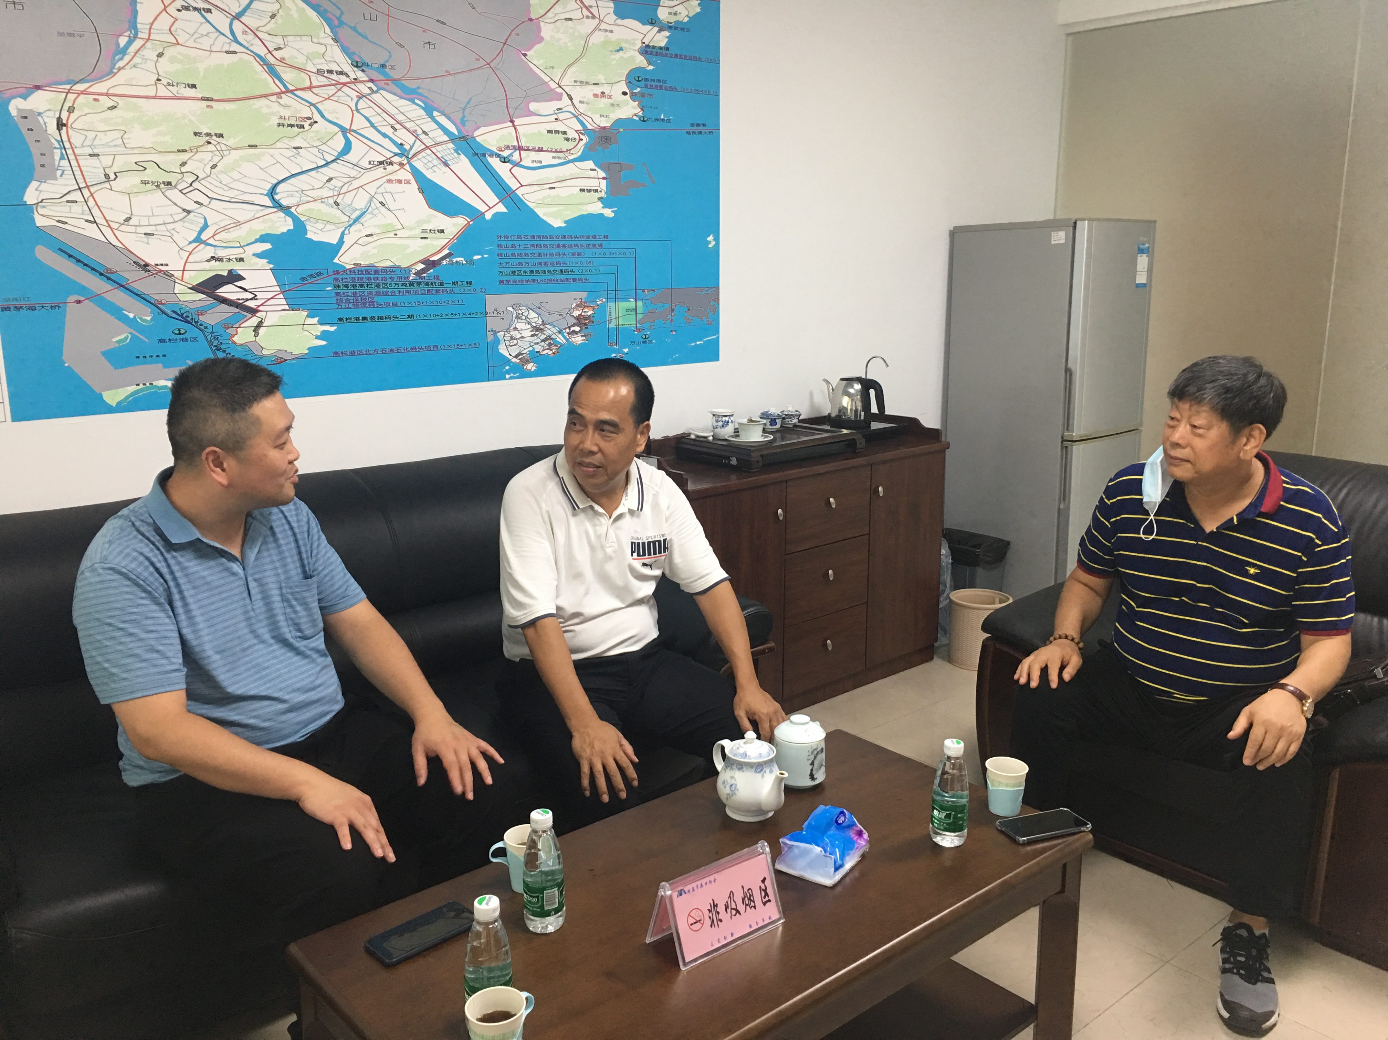
为抢抓粤港澳大湾区建设发展机遇，加强三地融合发展和紧密联系，7月16日下午江门市物流行业协会李志豪秘书长及中山市物流协会黄俊伟副秘书长携工作人员一行到访珠海市港口协会，港口协会常务副会长、秘书长蔡德林同志与到访人员进行了座谈。
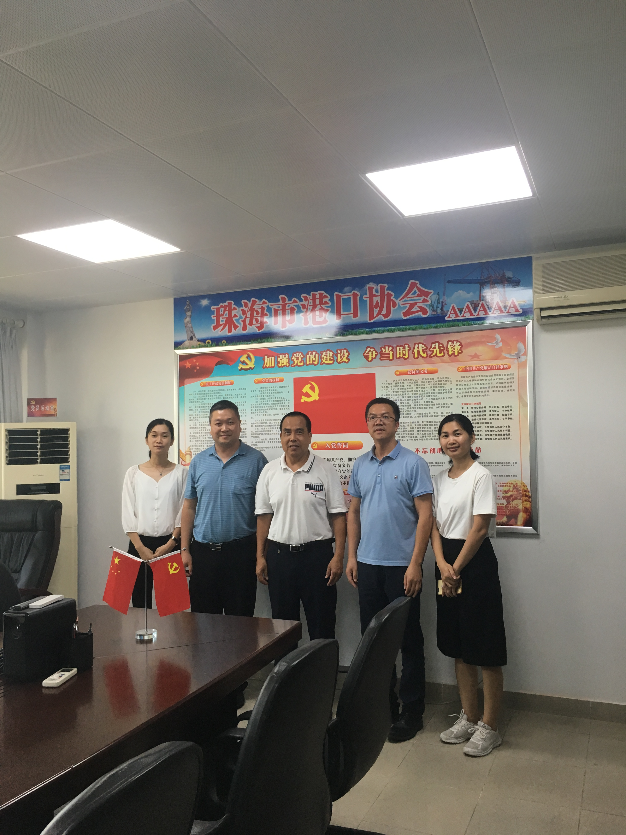
蔡德林秘书长向大家介绍了协会的有关工作情况，并围绕如何抢抓粤港澳大湾区建设机遇、做好粤港澳大湾区建设发展，如何发挥港口、物流等企业的各自优势，强强联合、联手发展等有关问题进行了广泛深入的交流与探索。

